DocTracker 3Plus 用戶導覽



V1.0

DocTracker 3Plus 用戶導覽 1

1 Supervisor的功能 3

1.1 管理用戶 3

1.1.1 新增用戶 3

1.1.2 更新用戶 5

1.1.3 刪除用戶 5

1.1.4 重置密碼 6

1.1.5 檢視部門 (except MFP) 7

2 Reviewer及Auditor的功能 7

2.1 文檔檢閱 8

2.2 高級搜尋 9

2.3 刪除文件 10

3 安全規則（只限Reviewer） 10

3.1.1 關鍵字 10

3.1.1.1 新增關鍵字 11

3.1.1.2 修改關鍵字 11

3.1.1.3 批次更新 11

3.1.1.4 刪除關鍵字 12

3.1.1.5 匯入關鍵字 12

3.1.1.6 關鍵字歷史 13

3.1.2 安全級別 14

3.1.2.1 新增安全等級 14

3.1.2.2 更新安全等級 15

3.1.2.3 刪除安全等級 16

一般功能 16

3.2 檢視OCR服務器設定 16

3.3 檢視元資料設定 17

3.4 設備監控 18

3.5 用戶個人資料 18

3.6 報告 19

3.7 審查紀錄 20

# Supervisor的功能

當系統以Supervisor的功能登入，DocTracker的主頁會顯示用戶帳戶摘要，如下圖：

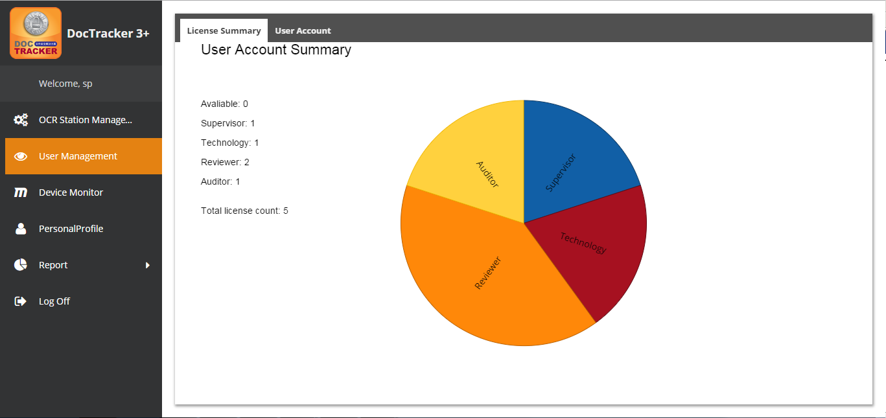

## 管理用戶

Supervisor可以定義Reviewer和Auditor的角色的權限，並指明他們可以存取的群組。

## 新增用戶

要增一個新用戶，前往頁籤，按一下按鈕後，下方視窗彈出：

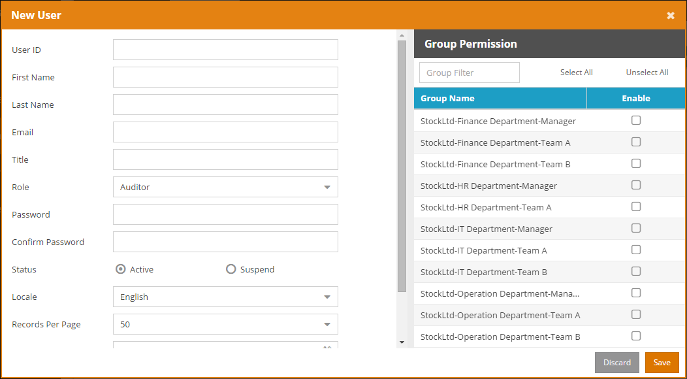

下面列出了每個欄位和按鈕的功能：

|  |  |
| --- | --- |
| 欄位 / 按鈕 | 說明 / 功能 |
| 用戶帳號 | 使用者唯一的登錄ID。 |
| 用戶名 | 用戶的名字。 |
| 用戶姓 | 用戶的姓氏 |
| 電子郵件 | 用戶的電子郵件地址 |
| 職稱 | 用戶的職稱。可留空。 |
| 角色 | 擁有Reviewer權限的用戶可以檢閱文檔、定義敏感詞彙及安全級別。而擁有Auditor權限的用戶則只有檢閱在指定審計期間文檔的能力。 |
| 密碼 | 使用者的登入密碼 |
| 確定密碼 | 重新輸入使用者的登入密碼 |
| 狀態 | 使用者的狀態。「啟用」讓使用者能夠登錄到系統。「停用」禁止 使用者訪問系統。 |
| 語言 | 使用者介面呈現的語言。可設定為「English」（英文）、「Simplified Chinese」（簡體中文）、「Traditional Chinese」（繁體中文）。 |
| 每頁紀錄 | 每頁顯示的記錄數。 數值的範圍從10到60。 |
| Auditor End Date | The date which the user will not be able to login to DocTracker. |
| View Doc Start | The beginning date which the user able to view the document |
| View Doc End | The end date which the user will not be able to view the document. |
|  | 按此按鈕離開此頁面而不添加使用者帳號。 |
|  | 按下此按鈕可透過已輸入的使用者資訊來創建使用者帳號。 |

## 更新用戶

To update the user properties, select the user and click the button or double click the user to bring up the following update user screen:

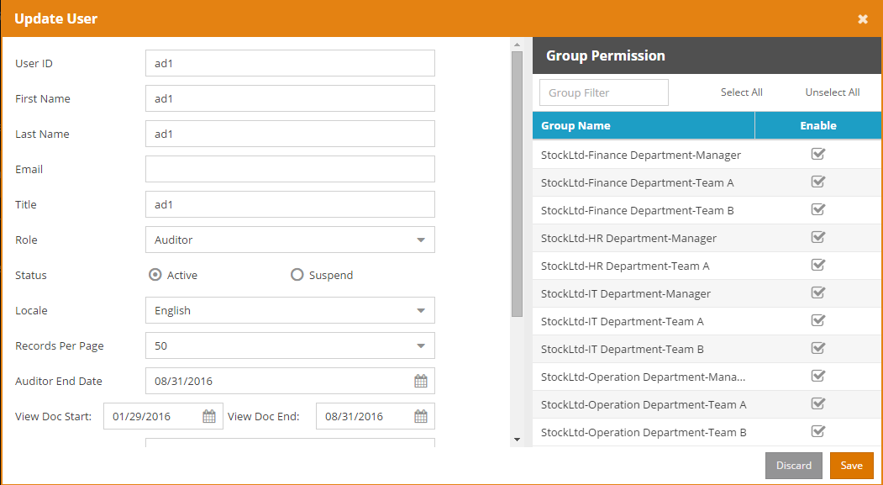

Once the modification is made, click the button to save the changes. 按一下 鈕離開畫面而不去儲存變更。



## 刪除用戶

如果要進行使用者帳號刪除, 勾選要刪除的使用者帳號後按下 鈕。A confirmation message will prompt the user to confirm the deletion of the user as below.

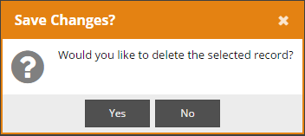

Click the button to delete the user or click the button to cancel the deletion.



## 重置密碼

要為特定的使用者重置密碼，先選定要重置的使用者帳號，然後按一下 按鈕，帶出接下來的重設用戶密碼畫面：

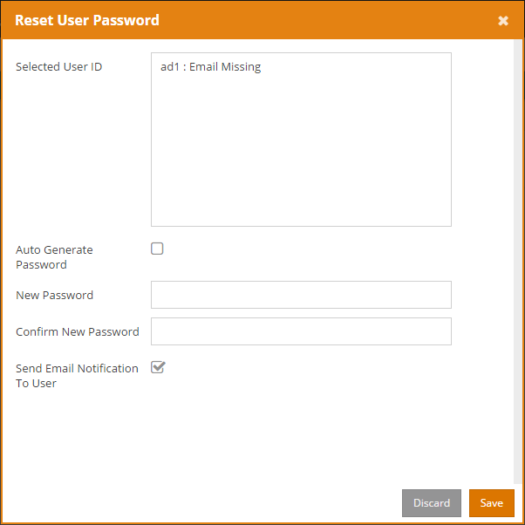

按一下 鈕重置。按一下 鈕離開畫面而不去重置密碼。下表介紹了重置用戶密碼畫面中的文字：



|  |  |
| --- | --- |
| 欄位 | 說明 |
| 已選用戶帳號 | 顯示所選的用戶帳號，以及該用戶是否有設定電子郵件地址 |
| 自動產生密碼 | 自動生成密碼，並通過電子郵件發送給此用戶。 |
| 新密碼 | 為此用戶定製一個密碼。 |
| 確認新密碼 | 再一次輸入剛才定製的密碼。 |
| 向用戶發送電子郵件通知 | 在為該用戶定製過密碼後，將密碼透過電郵向用戶發放。 |

## 檢視部門 (except MFP)

查看訪問映射權限中的用戶映射, 或者查看AD OU映射中的AD / OU權限, 按一下按鈕去瀏覽群組和群組底下的使用者.



# Reviewer及Auditor的功能

Once login, DocTracker main page will show the Dashboard as below, displaying the summary:

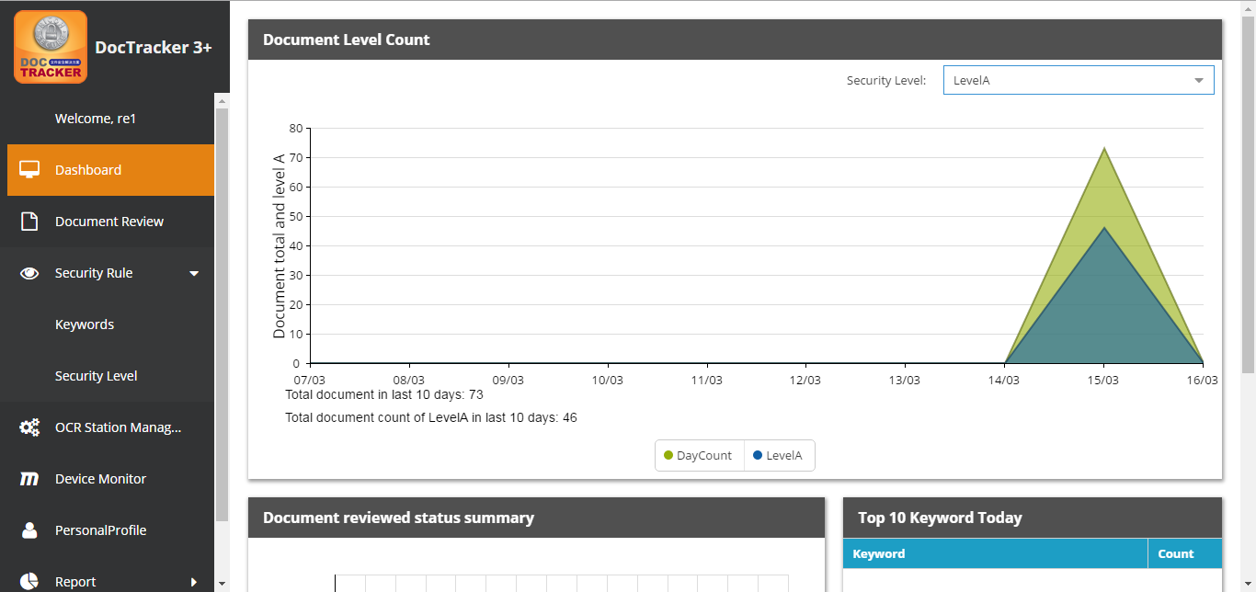

## 文檔檢閱

DocTracker supports dual authentication when a user views a document. Before viewing a document, authentication of two users is required. After clicking Document Review in the navigation bar, documents that are created on that day will be listed as below. Users can select any dates to view the documents of that day.

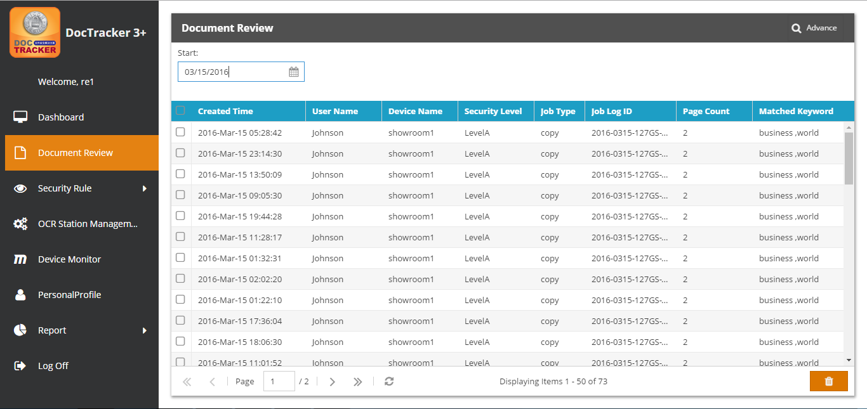

To view a document, double click on a document and the following screen will be shown:

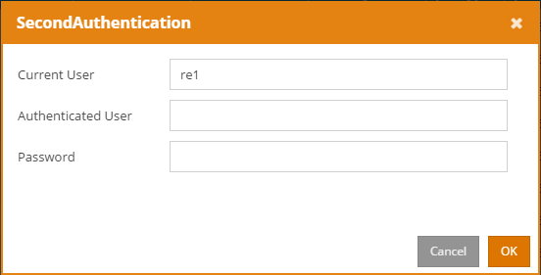

下面列出了每個欄位和按鈕的功能：

|  |  |
| --- | --- |
| 欄位 / 按鈕 | 說明 / 功能 |
| 現時用戶 | 現時正登入的用戶 |
| 已認證用戶 | The second user who has the same permission of the document |
| 密碼 | The password of the second user |
|  | Click this button to leave the page. |
|  | Click this button to authenticate. The content of the document will be displayed if the authentication is succeeded. |

In order to view the content of the document, the system will require another user to authenticate. 驗證成功後，文檔的內容和元數據將彈出如下：

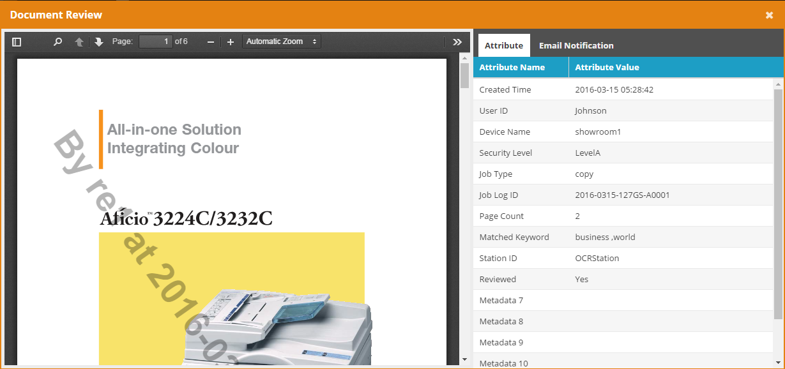

The document content with the watermark will be shown in the left panel. Users can zoom in, zoom out, search the content, rotate the document, etc. with the tool bar on the top of the left panel. The Attribute tab in the right panel will show the metadata which is taken from the metadata file created by the GlobalScan NX. The Email Notification tab will show the email notification record of the document.

## 高級搜尋

To perform a specific search, click the button, and the following screen will be shown. Users can fill in the criteria, and click the button and perform the search.

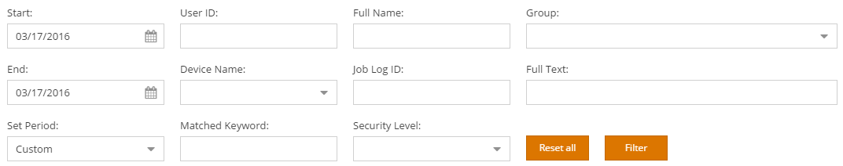

## 刪除文件

In order to delete the document in DocTracker, dual authentication is required. Select the desired document, and click the button. A confirmation message will prompt the user to confirm the deletion of the document as below.

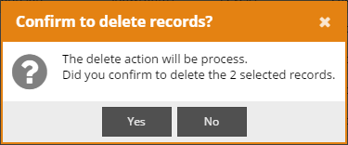

Click the button to delete the document or click the button to cancel the deletion.



# 安全規則（只限Reviewer）

When DocTracker recognizes the sensitive keywords in the saved document, an email notification by default will be sent to the reviewer of that group.

## 關鍵字

Click the Keyword under Security Rules in the navigation bar will show the following screen:

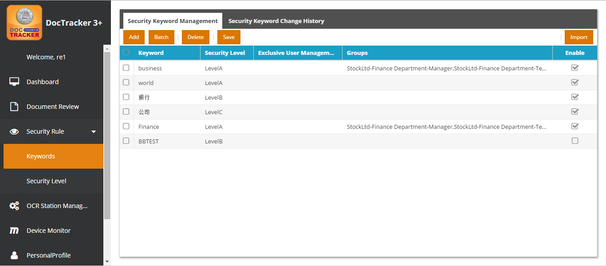

## 新增關鍵字

To add a new keyword, click the button and a new entry will be created.



## 修改關鍵字

The descriptions of each field are listed below:

|  |  |
| --- | --- |
| 欄位 | 說明 |
| 關鍵字 | 任何語言的敏感詞彙。按一下以修改關鍵字。 |
| 安全級別 | 關鍵字的安全級別。Default Levels are A, B, and C. Click to modify the security level. |
| Exclusive User Management | The document that is uploaded by the exclusive user will be ignored. |
| Groups | Only the document that is uploaded by the defined group will be recognized. Double click to modify the groups. |
| Enable | Check this box to activate the keyword. |

## 批次更新

To batch update the keyword entries, select desired entries to update and click the button, and the following screen will pop up:

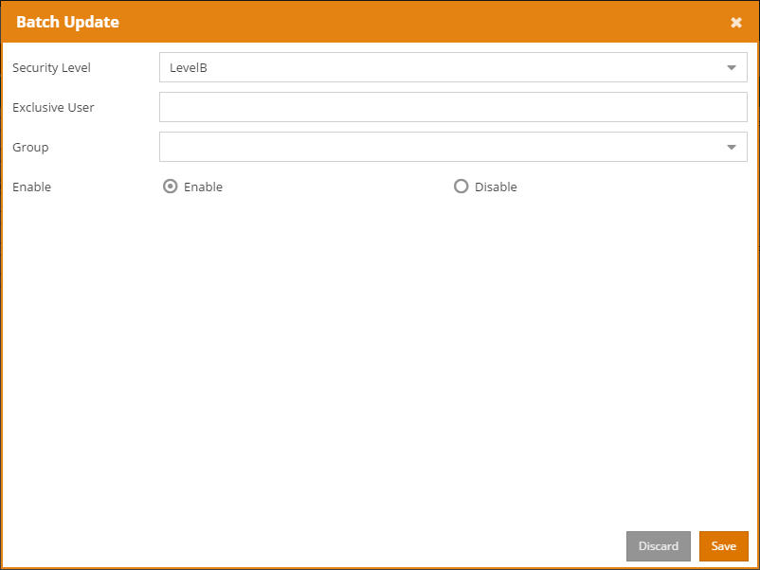

Once the modification is made, click the button to save the changes for all selected entries. 按一下 鈕離開畫面而不去儲存變更。



## 刪除關鍵字

To delete keywords, select one or more entries and click the button.



## 匯入關鍵字

Keywords can be imported from a CSV file. To import, click the button.



Browse the CSV file and click the button.

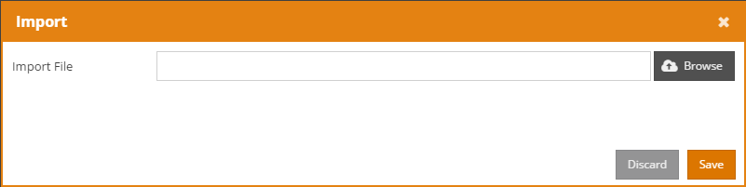

A confirmation message will pop up as below. Click to import the keyword, or click to cancel.

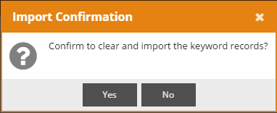

## 關鍵字歷史

To view the keyword history, click the tab, and the following screen will be shown:

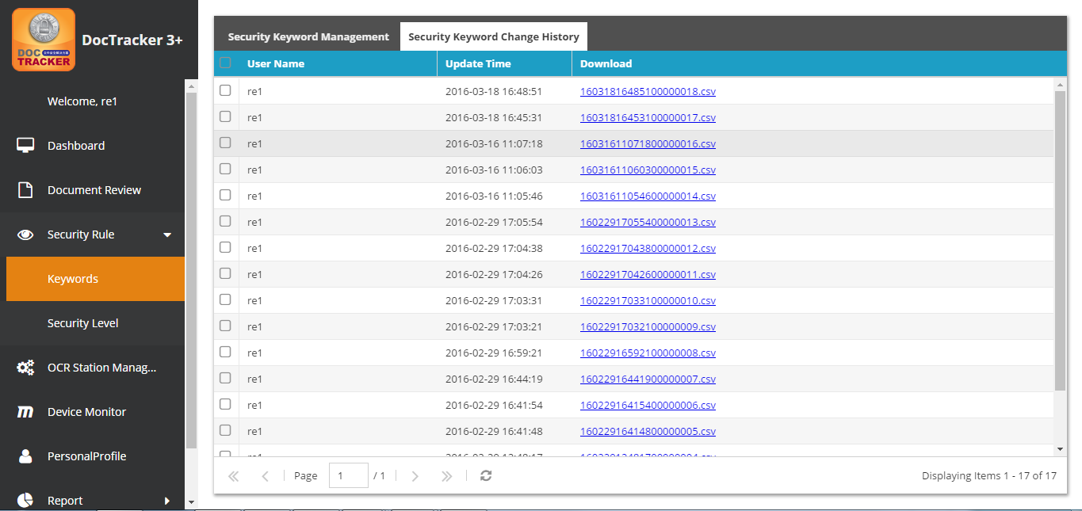

The descriptions of each field are listed below:

|  |  |
| --- | --- |
| 欄位 | 說明 |
| 使用者名稱 | 負責更新關鍵字的用戶 |
| 更新時間 | 更新時的日期和時間 |
| 下載 | 按兩下以下載你的工作站的關鍵字（以CSV檔案格式）。 |

## 安全級別

敏感關鍵字的分級預設為三層，分別為：A、B及C三級。如果發現了一個A級的關鍵字，會立即發出電郵通知。如果發現了一個B級的關鍵字，會在特定的時間內發出電郵通知。如果發現了一個C級的關鍵字，不會發出任何電郵通知。預設的層級無法修改。

Click the Security Level under Security Rules in the navigation bar will show the following screen:

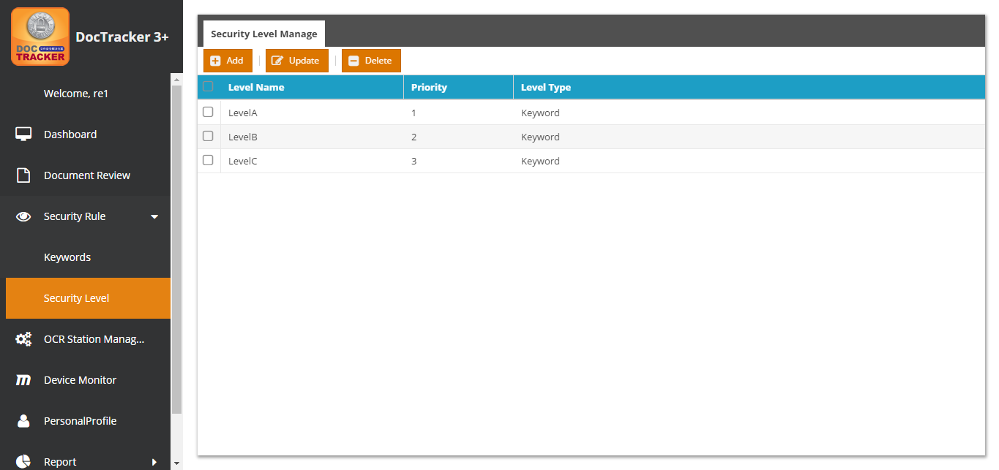

## 新增安全等級

To add a new security level, click the button and the following screen will pop up:

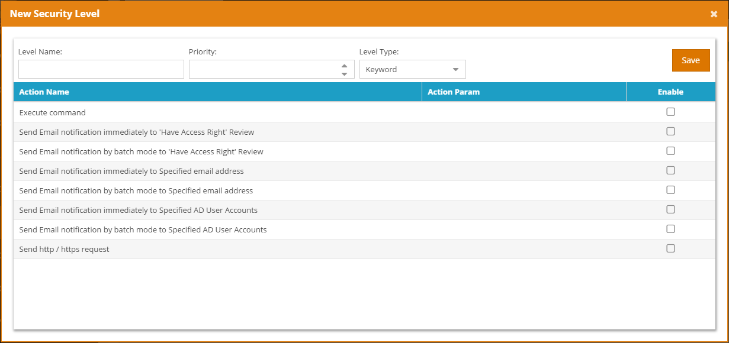

下面列出了每個欄位和按鈕的功能：

|  |  |
| --- | --- |
| 欄位 / 按鈕 | 說明 / 功能 |
| 層級名稱 | 安全等級的獨有名稱 |
| 優先次序 | The sequence of the security level for checking |
| 層級類型 | Only “Keyword” is useable currently |
|  | Press this button to create the security level |

## 更新安全等級

To update a security level, select the security level and click the button and the following screen will pop up:

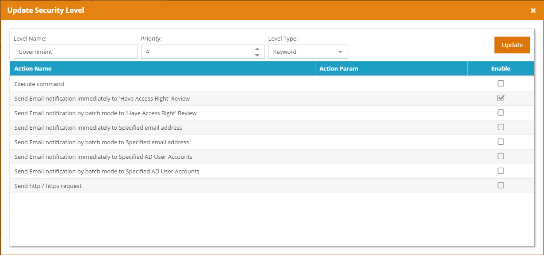

Once the modification is made, click the button to save the changes.



## 刪除安全等級

要刪除一個安全等級，請選擇一個或多個項目，然後單擊按鈕。A confirmation message will prompt the user to confirm the deletion of the security level as below.



按一下鈕以刪除這個安全等級，又或按一下鈕取消刪除。



# 一般功能

Except for specific functionality as mentioned in previous chapters, every user, regardless of his/her role, is able to use the general function as below.

## 檢視OCR服務器設定

Users can view OCR Station status, but not able to modify the setting. To view the status, click OCR Station Management on the navigation bar, and the following screen will show. At the OCR Station Setting tab, users can view OCR Station ID, IP address, Port, and interval time, etc.

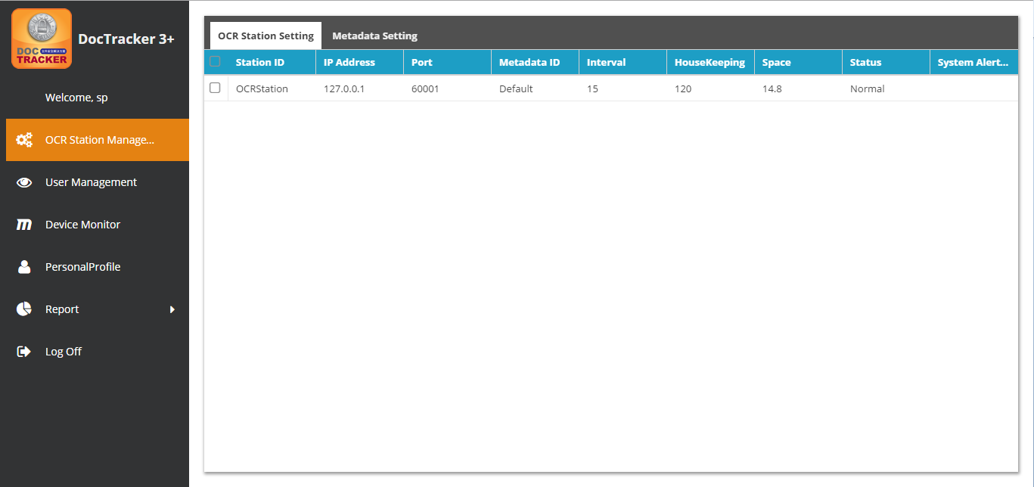

The descriptions of each field are listed below:

| **欄位** | **說明 / 功能** |
| --- | --- |
| Station ID | OCR server unique name |
| IP 位址 | OCR服務器的IP 位址 |
| 埠 | OCR服務器平台的連接埠 |
| Metadata ID | Metadata to be used in the OCR server |
| Interval | The interval time (in minute) to monitor the specific folder for OCR server. |
| HouseKeeping | The time period (in month) to keep the information in the OCR server |
| 可用空間 | Available space (in GB) in OCR server |
| 狀態 | The connection status between the DocTracker server and the OCR server |
| System Alert to User | If OCR server is disconnected, specified DocTracker user will receive an email notification |

## 檢視元資料設定

Users can view OCR Station metadata by clicking the tab, and the following screen will be shown.

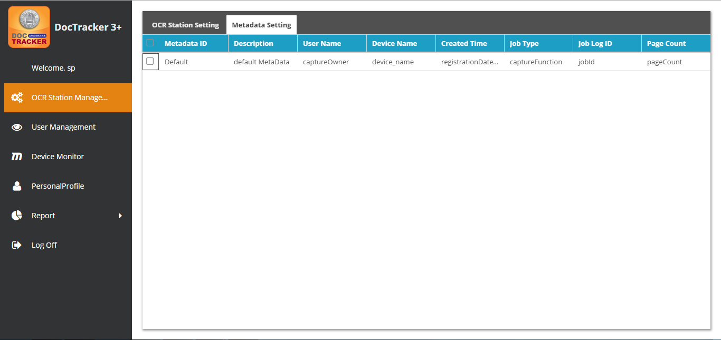

The descriptions of each field are listed below:

|  |  |
| --- | --- |
| 欄位 | 說明 |
| Metadata ID | The unique name for Metadata setting file. |
| 說明 | Metadata setting file’s description |
| 使用者名稱 | The user name of the GlobalScan NX metadata file. |
| Device Name | The device name of the GlobalScan NX metadata file. |
| Created Time | The create date and time of the GlobalScan NX metadata file. |
| Job Type | The job type of the GlobalScan NX metadata file. |
| Job Log ID | The job log ID of the GlobalScan NX metadata file. |
| Page Count | The page count of the GlobalScan NX metadata file. |

## 設備監控

設備監視器顯示已列印文件的數量、已複印文檔的數量、已掃描文件的數量及已傳真文件的數量。

## 用戶個人資料

Users are able change their personal profile setting as the screen below:

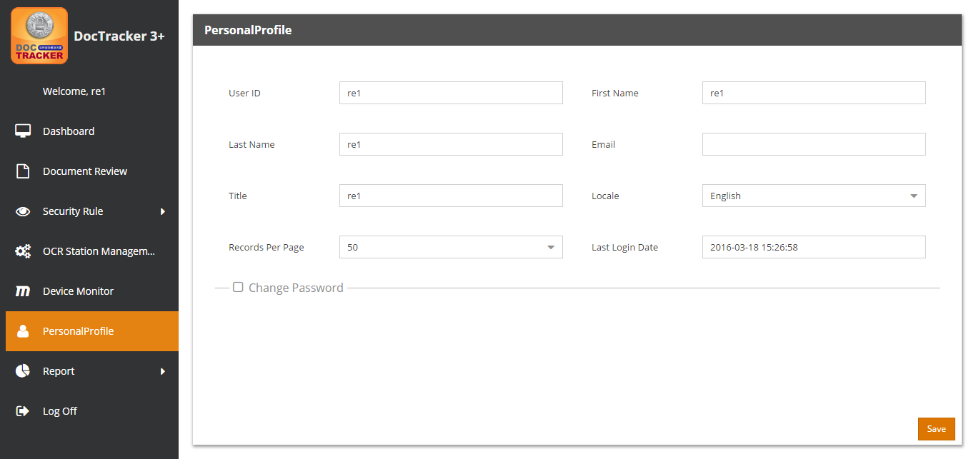

下面列出了每個欄位和按鈕的功能：

|  |  |
| --- | --- |
| 欄位 / 按鈕 | 說明 / 功能 |
| 用戶帳號 | The unique ID for the user |
| 用戶名 | The first name of the user |
| 用戶姓 | The last name of the user |
| 電子郵件 | The email address of the user |
| 職稱 | 用戶的職稱。 |
| 語言 | The language for the user interface. It can be “**English**”, “**Simplified Chinese**” or “**Traditional Chinese**”. |
| 每頁紀錄 | 每頁顯示的記錄數。 The value ranges from **10** to **60**. |
| Last Login Date | The date and time when the user lastly accessing the system. |
|  | Check the box to change the current password. |
|  | Click this button to save the profile seting. |

If is checked, the password changing section will pop up in the Personal Profile as below. Enter the current password, a new password, and confirm the new password accordingly and click to apply the change.

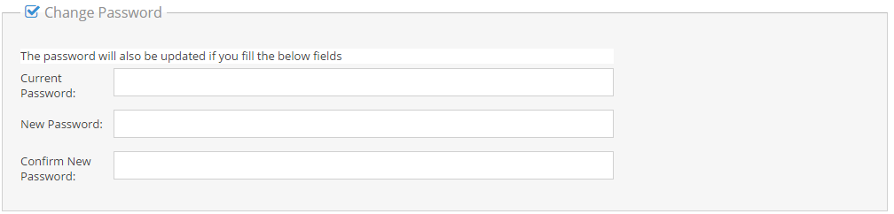

## 報告

要建立不同類型的系統報告，請在導航列中的報告按鈕下點擊報告按鈕，之後會顯示以下畫面：

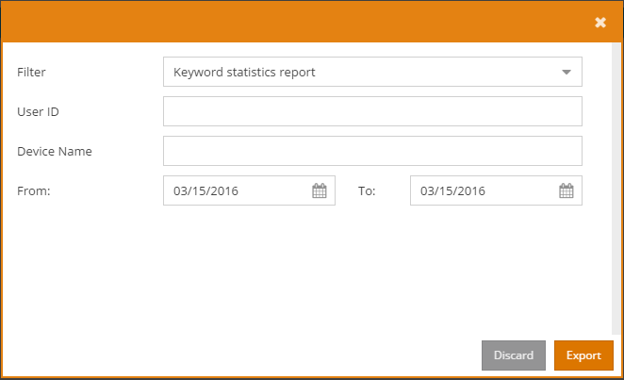

下面列出了每個欄位和按鈕的功能：

|  |  |
| --- | --- |
| 欄位 / 按鈕 | 說明 / 功能 |
| 篩選: | Report to be created, i.e. “Keyword statistics report”, “Images storage report”, “Device images storage daily report”, “Items matching report”, “Forced Logout report”, and “User account list” |
| 用戶帳號 | 用戶帳號 |
| Device Name | Device Name |
| From | Start date of the report |
| To | End date of the report |
|  | Press this button to leave this page |
|  | Press this button to export the excel report |

## 審查紀錄

DocTracker 記錄每個文件的活動。沒有一個 DocTracker 用戶可以修改或刪除 Audit Trail 中的任何項目。要查看審計追蹤，請單擊導航列中「報告」下的「審計追踪」，之後將會顯示以下畫面：

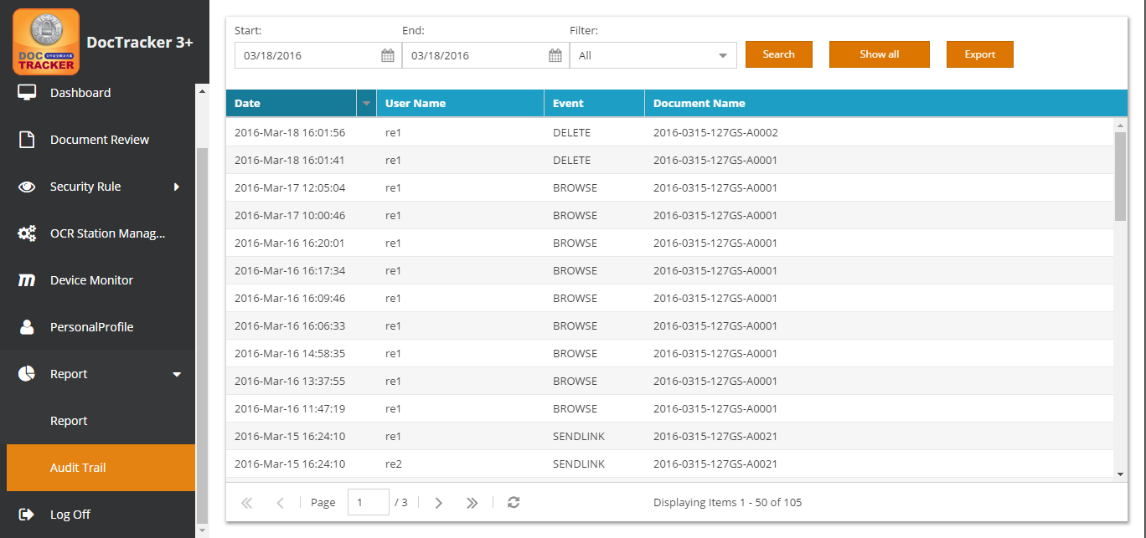

下面列出了每個欄位和按鈕的功能：

|  |  |
| --- | --- |
| 欄位 / 按鈕 | 說明 / 功能 |
| Start | 要搜尋的開始日期 |
| End | 要搜尋的結束日期 |
| 篩選: | 顯示審計追踪事件的篩選條件，包括有：「全部」、「瀏覽」、「刪除」和「發送連結」（SENDLINK） |
|  | 按一下這個按鈕去使用所選條件執行搜索 |
|  | 按一下這個按鈕可顯示系統中發生的所有活動 |
|  | 按一下這個按鈕去把審計追踪匯出成為excel檔案 |